

**Салық салу мақсаттары үшін Қаражал қаласының, Шалғы және Жәйрем кенттерінің жерлерін өңірлерге бөлу жобаларын (схемаларын) бекіту туралы**

***Күшін жойған***

Қарағанды облысы Қаражал қалалық мәслихатының 2014 жылғы 18 сәуірдегі ХХІХ сессиясының № 234 шешімі. Қарағанды облысының Әділет департаментінде 2014 жылғы 26 мамырда № 2652 болып тіркелді. Күші жойылды - Қарағанды облысы Қаражал қалалық мәслихатының 2018 жылғы 17 тамыздағы XXV сессиясының № 228 шешімімен.

      Ескерту. Күші жойылды - Қарағанды облысы Қаражал қалалық мәслихатының 17.08.2018 XXV сессиясының № 228 шешімімен (01.01.2019 бастап қолданысқа енгізіледі).

      РҚАО ескертпесі.

      Құжаттың мәтінінде түпнұсқаның пунктуациясы мен орфографиясы сақталған.

      Қазақстан Республикасының 2003 жылғы 20 маусымдағы Жер Кодексiне, Қазақстан Республикасының 2008 жылғы 10 желтоқсандағы "Салық және бюджетке төленетiн басқа да мiндеттi төлемдер туралы (Салық кодексi)" Кодексiне, Қазақстан Республикасының 2001 жылғы 23 қаңтардағы "Қазақстан Республикасындағы жергiлiктi мемлекеттiк басқару және өзiн-өзi басқару туралы" Заңына сәйкес, қалалық мәслихат **ШЕШIМ ЕТТI:**

      1. Салық салу мақсаттары үшiн 1-қосымшаға сәйкес Қаражал қаласының және Шалғы кентінің, 2-қосымшаға сәйкес Жәйрем кентінің жерлерін өңірлерге бөлу жобалары (схемалары) бекiтiлсiн.

      2. Қазақстан Республикасының 2008 жылғы 10 желтоқсандағы "Салық және бюджетке төленетiн басқа да мiндеттi төлемдер туралы (Салық кодексi)" Кодексiнiң 379, 381, 383-баптарында белгiленген, автотұраққа (паркингке), автомобильге май құю станцияларына бөлiнген (бөлiп шығарылған) және казино орналасқан жерлердi қоспағанда, жер салығының ставкалары 3-қосымшаға сәйкес жоғарылатылсын немесе төмендетілсін.

      Ескерту. 2-тармақ жаңа редакцияда - Қарағанды облысы Қаражал қалалық мәслихатының 26.11.2014 № 281 (оның алғаш ресми жарияланған күнінен кейiн күнтiзбелiк он күн өткен соң қолданысқа енгiзiледi) шешімімен.

      3. Осы шешiм оның алғаш ресми жарияланған күнінен кейiн күнтiзбелiк он күн өткен соң қолданысқа енгiзiледi.

|  |  |
| --- | --- |
| XXIX cессияның төрағасы | Н. Аманбаев |
| Қалалық мәслихаттың хатшысы | З. Оспанова |

|  |  |
| --- | --- |
|  | Қаражал қалалық мәслихатының 2014 жылғы 18 сәуірдегі XXІX сессиясының № 234 шешіміне 1-қосымша |

**Салық салу мақсаттары үшiн Қаражал қаласының және Шалғы**  
**кентінің жерлерін өңірлерге бөлу жобасы (схемасы)**

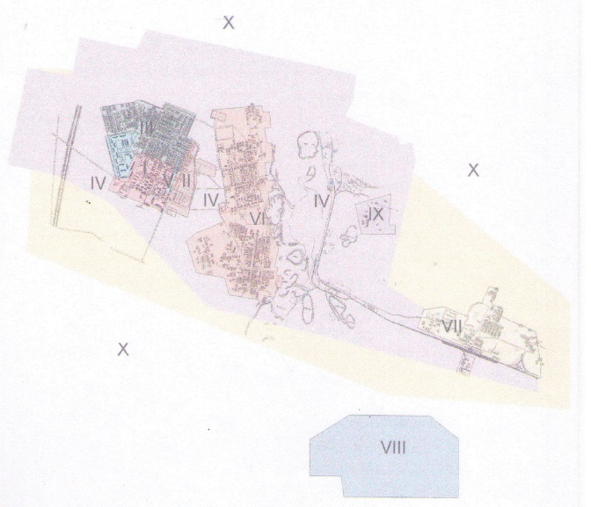

|  |  |
| --- | --- |
|  | Қаражал қалалық мәслихатының 2014 жылғы 18 сәуірдегі XXІX сессиясының № 234 шешіміне 2-қосымша |

**Салық салу мақсаттары үшiн Жәйрем кентінің жерлерін**  
**өңірлерге бөлу жобасы (схемасы)**

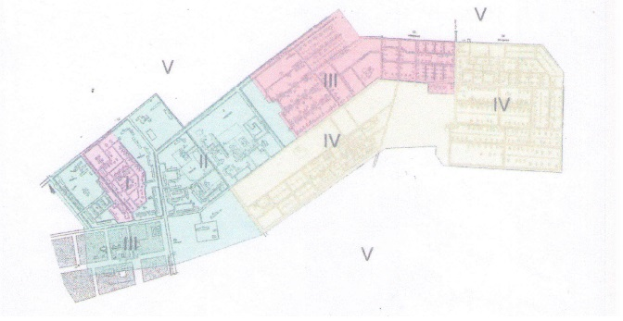

|  |  |
| --- | --- |
|  | Қаражал қалалық мәслихатының 2014 жылғы 18 сәуірдегі XXІX сессиясының № 234 шешіміне 3-қосымша |

**Жер салығының ставкаларын жоғарылату немесе төмендету**

      Ескерту. 3-қосымша жаңа редакцияда - Қарағанды облысы Қаражал қалалық мәслихатының 26.11.2014 № 281 (оның алғаш ресми жарияланған күнінен кейiн күнтiзбелiк он күн өткен соң қолданысқа енгiзiледi) шешімімен.

|  |  |  |
| --- | --- | --- |
| Өңірлер нөмiрлерi | Жер салығының ставкаларын жоғарылату (+), төмендету (-) | Шекаралары |
| **Қаражал қаласы және Шалғы кенті** | | |
| I | + 27 % | 5 қабатты үйлер, әкімшілік ғимарат, қонақ үй, аурухана, салық басқармасы орналасқан қаланың орталық бөлігі (шекаралары: солтүстікте - Битабар көшесі, шығыста - 12 орам, оңтүстікте - 25 орам, батыста - Дүкенов көшесі) |
| II | + 20 % | Қойма үй-жайлары, жылу- сумен жабдықтау цехы, спорт кешені, мешіт орналасқан коммуналды-қоймалық аумақ (шекаралары: оңтүстікте - Битабар көшесі, солтүстік, шығыс, батыста- құрылыстан босатылған жерлер) |
| III | + 5 % | Жеке сектор үйлері орналасқан қаланың батыс бөлігі (Шевченко, Амангелді, Гагарин, Қарағанды, Кенесары, Горняков көшелері) |
| IV | ± 0 % | Теміржол көлігі объектілері қамтыған қаланың өндірістік аумағы |
| V | – 0,16 % | Көп қабатты құрылыс үйлері орналасқан 25 орам аумағы |
| VI | – 32 % | Құрылысшылар және ескі Қаражал ықшам аудандары |
| VII | – 35 % | Станциялық ықшам ауданы |
| VIII | – 37 % | Шалғы кентінің аумағы |
| IX | – 45 % | Ақтай ықшам ауданы, Степная көшесі |
| X | – 50 % | Қаражал қаласы жерлерінің әкімшілік-аумағының шекарасындағы қалған аумағы |
| **Жәйрем кенті** | | |
| I | + 12 % | Бизнес орталығы, қонақ үйі, сот ғимараты, мектеп (шекаралары: солтүстікте - Мамаев көшесі, батыста - Пионерская көшесі, шығыста -Металлургтер көшесі, оңтүстікте - 2 орам) |
| II | + 6 % | Әкімшілік ғимараты, аурухана, Весна және Үшқатын қонақ үйлері (шекаралары: солтүстікте -Сейфуллин көшесі, шығыста – Металлургтер  көшесі, оңтүстікте - автостанция) |
| III | – 8 % | Жеке сектор, мектеп, дүкендер аумағы (шекаралары: солтүстікте - Даулетбаев көшесі, шығыста - Молдағұлова көшесі, оңтүстікте-Шинтуринов көшесі, батыста - құрылыстан босатылған жерлер) |
| IV | – 31 % | Батыста - Молдағұлова көшесінен Заводской көшесіне дейін жеке сектор аумағы, шығыста -Металлургтер мен Луговая көшелері арасындағы аумақ |
| V | – 50 % | Жәйрем кентінің жерлерінің әкімшілік-аумағының  шекарасындағы қалған аумағы |

© 2012. Қазақстан Республикасы Әділет министрлігінің «Қазақстан Республикасының Заңнама және құқықтық ақпарат институты» ШЖҚ РМК